Guía 7: Patrones

Mi nombre es: ______________________________________________ Fecha: ____________________
OBSERVA:
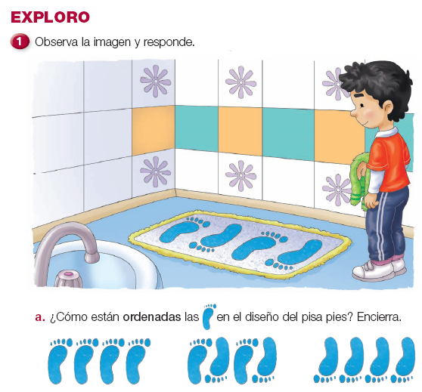

DESAFÍO: ¿Alguna vez has visto este tipo de secuencias? ¿Cómo crees que se llama?

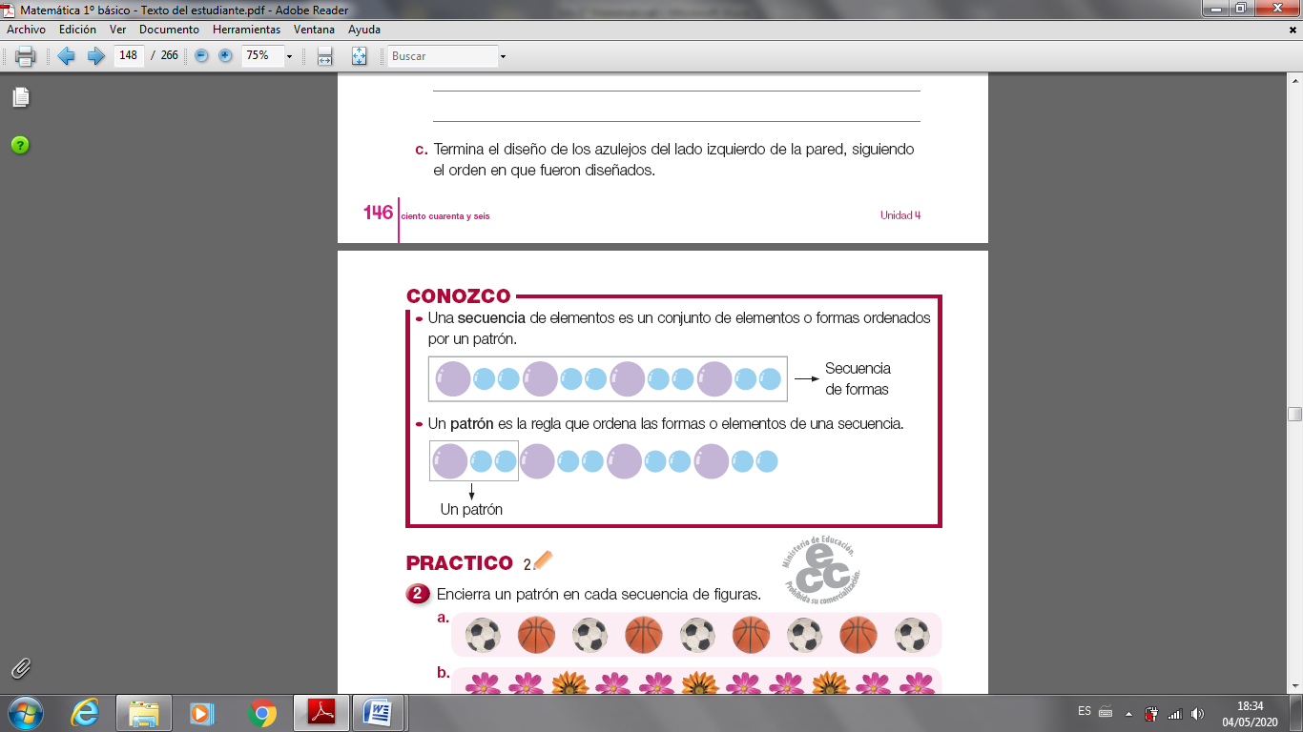

- PRACTICA
- Encierra un patrón en cada secuencia de figuras. Fíjate en el ejemplo:
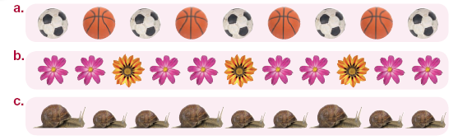

- Observa el siguiente dibujo de un collar. Está compuesto por bolitas blancas y negras.
Encuentra un patrón de repetición y pinta el resto del collar siguiendo el patrón encontrado.
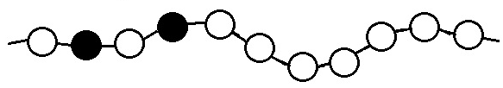

- Pinta la bolita del mismo color que estará pintada la séptima bolita. (posición n°7)


- Pinta la bolita del mismo color que estará pintada la décima bolita del collar. (posición n°10)

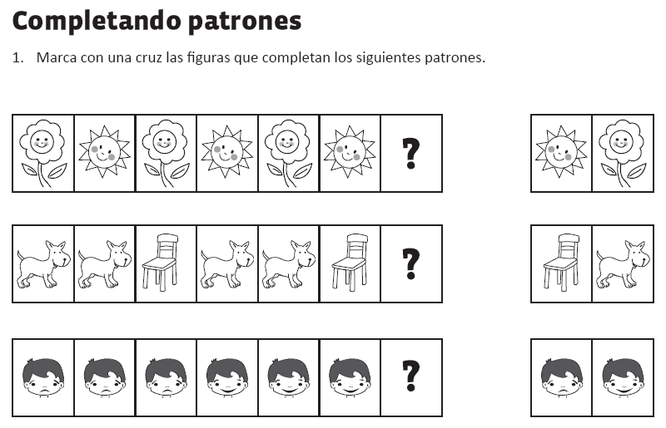
- Patrones con figuras.
1

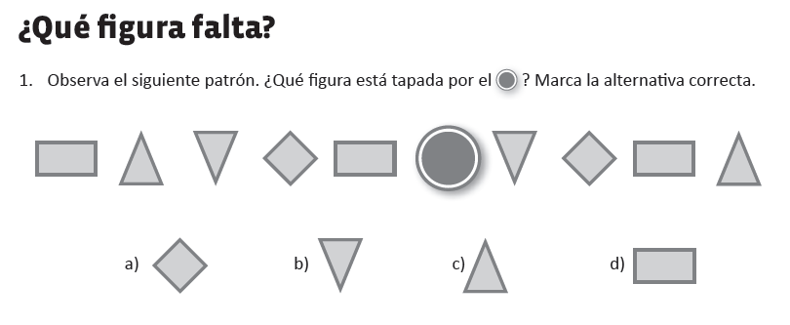
2

